8. Indukcja elektromagnetyczna.
Prąd przemienny – zadania z arkusza I

8.1
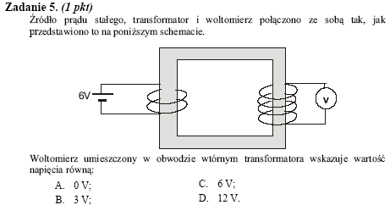
8.2
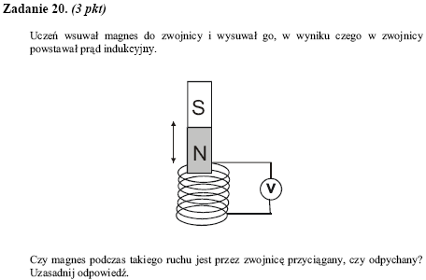
8.3

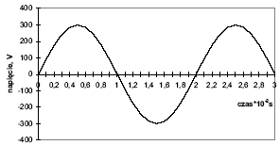
8.4
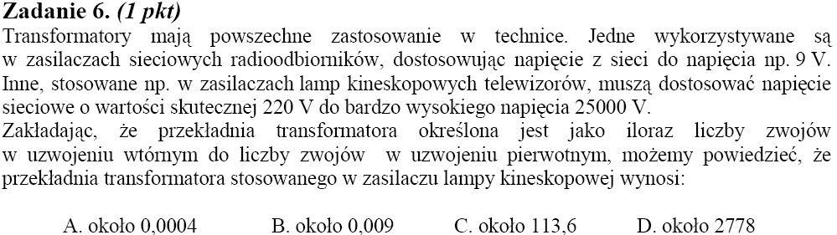
8.5
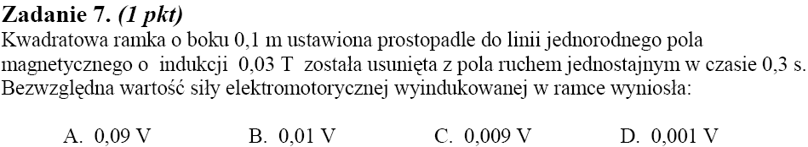
8.6
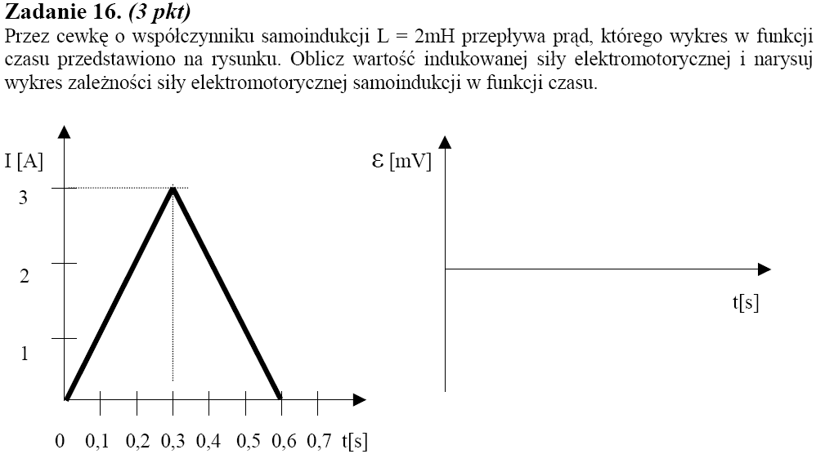

Indukcja elektromagnetyczna.
Prąd przemienny – zadania z arkusza II

8.7
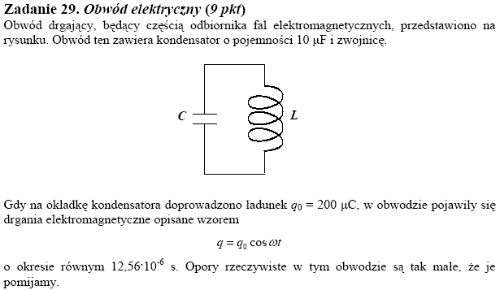
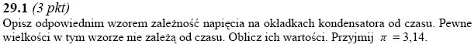
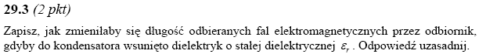
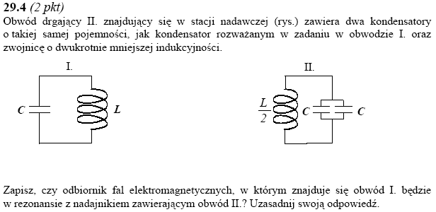
8.8
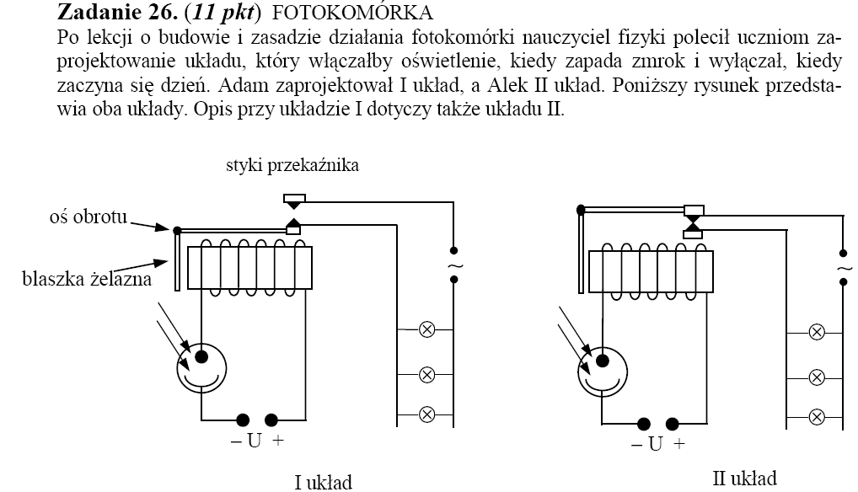

8.9
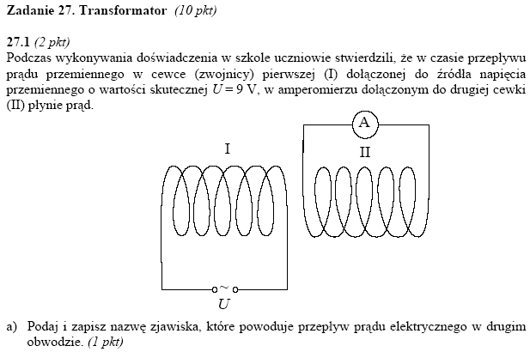
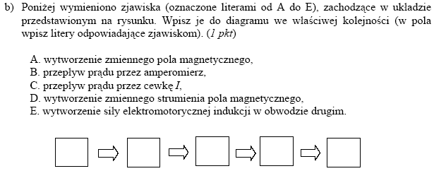
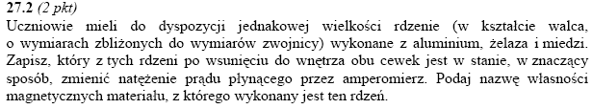
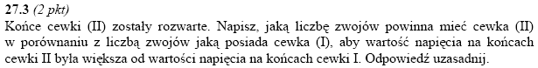
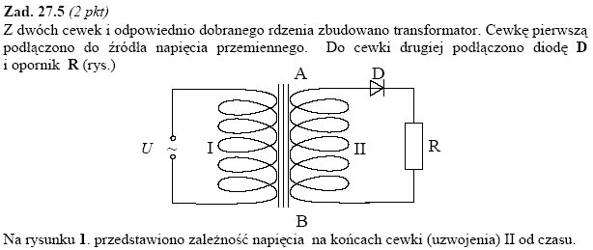
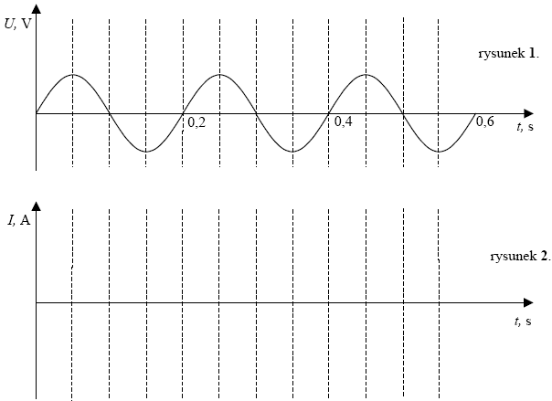
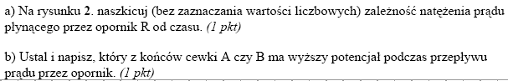

8.10
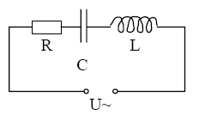
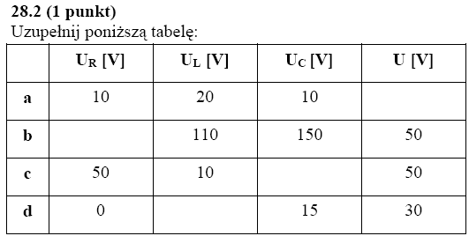
8.11

Indukcja elektromagnetyczna.
Prąd przemienny – inne zadania

8.12
Oblicz wartość strumienia wektora indukcji pola magnetycznego, którego wartość B=0,01T, przenikającego przez powierzchnię S=10cm², ustawioną:
a) prostopadle do linii pola
b) równolegle do linii pola
c) tak, że kierunek wektora B tworzy kąt 60⁰ z normalną do powierzchni
8.13
Ramka o powierzchni S=0,2m² umieszczona jest w polu o wartości wektora indukcji magnetycznej B=0,003T. Prosta prostopadła do powierzchni ramki tworzy z liniami pola magnetycznego kąt 30⁰. Strumień wektora indukcji zmienia się na skutek obrotu ramki o kąt 15⁰. Oblicz zmianę strumienia, wiedząc, że obrót powoduje zwiększenie kąta.
8.14
Obwód kołowy o średnicy d=8cm znajduje się w jednorodnym polu magnetycznym 0,1 T i jest ustawiony prostopadle do linii sił. Obwód połączony jest z galwanometrem balistycznym. Obliczyć ładunek, który popłynie w galwanometrze, jeżeli obwód zostanie wyciągnięty z pola magnetycznego. Opór obwodu z galwanometrem wynosi R = 2Ω.
8.15
W dławiku o samoindukcji L = 10H płynie prąd o natężeniu I= 5mA. Prąd ten został wyłączony. Wyłączenie trwało przez t = 0,01 s. Obliczyć siłę elektromotoryczną powstała w dławiku podczas tego wyłączenia.
R₁
R₂
L₁
L₂
C₁
C₂
8.16
W cewce o samoindukcji L= 0,2 H natężenie prądu w czasie t= 0,01 s spada równomiernie od I1=720mA do I2=170mA. Jaka siła elektromotoryczna indukcji powstała w czasie wyłączenia prądu w tej cewce?
8.17
Cewka o promieniu 10cm ma 500 zwojów. Cewka znajduje się
w jednorodnym polu magnetycznym prostopadłym do jej powierzchni.
W ciągu czasu 0,3s indukcja pola wzrosła od 1T do 1,5T.
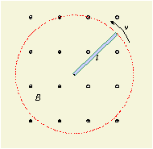
Obliczyć wzbudzoną w tej cewce średnią siłę elektromotoryczną indukcji.

8.18
8. Metalowy pręt o długości l = 1 m wiruje ze stałą częstością n = 10 s^{–1}
w jednorodnym polu magnetycznym o indukcji B = 0,1 T . Jak duża SEM indukcji pojawi się w pręcie?

8.19
Pręt metalowy położono na dwóch równoległych poziomych szynach odległych od siebie o d. Szyny znajdują się w jednorodnym polu magnetycznym o indukcji B skierowanej pionowo. Szyny są połączonena jednym końcu oporem R. Jaką siłą należy działać na pręt, aby poruszał się ruchem jednostajnym z określoną prędkością v?
Zaniedbaj tarcie i opór elektryczny szyn i pręta.
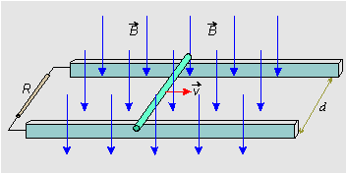

8.20
Jaka różnica potencjałów wytworzy się na końcach skrzydeł samolotu lecącego poziomo z prędkością v = 900 km/h? Składowa pionowa wektora natężenia pola magnetycznego Ziemi wynosi H = 159,2 A/m. Rozpiętość skrzydeł wynosi 15 m.
8.21
Chwilową wartość napięcia prądu zmiennego odpowiadającego fazie ωt =π/6 wynosi 155 V. Obliczyć amplitudę.

8.22
Określić maksymalny strumień magnetycznej przenikający ramkę, która wiruje w jednorodnym polu magnetycznym i wykonuje n = 10 obrotów/ s, jeżeli wiadomo, ze max wartość siły elektromotorycznej indukcji w ramce wynosi 2V?
8.23
Ile obrotów wykonuje ramka w jednostce czasu w jednorodnym polu magnetycznym o indukcji B = 0,5 T, jeżeli amplituda wzbudzonej w ramce siły elektromotorycznej indukcji jest równa Eo=10 V, liczba zwojów w ramce N= 20, a powierzchnia objęta przez ramką S = 20 cm²?
8.24
Napięcie na oporze R zmienia się według funkcji U = U0 sin(ωt+π/6). W chwili t jest równe T/12, napięcie U = 10 V. Obliczyć wartość: U0, ω i v dla T = 10⁻²s.
8.25
W obwodzie RLC (elementy połączone szeregowo)wartości elementów wynoszą: R = 120 Ω, L = 600 mH, C = 200μF. Przyłożono do niego SEM o amplitudzie ε₀ = 300V. Dla jakiej częstości ω przyłożonego napięcia wystąpi w układzie rezonans? Jakie będzie wówczas natężenie skuteczne prądu I_{sk0}?
8.26
Obwód drgający składa się z C₁= 10⁻⁴ F oraz cewki o pewnej indukcyjności. W obwodzie tym zachodzą drgania o częstotliwości f₁= 2 kHz. Jaki kondensator należy włączyć dodatkowo do tego obwodu, aby częstotliwość drgań rezonansowych była f₂=1 kHz?
8.27
Dwa obwody RLC o wartościach elementów: R₁, C₁ i L₁ oraz R₂, C₂ i L₂ połączono szeregowo. Policz zawadę układu i częstość, dla której nastąpi rezonans.

8.28
Fale średnie w odbiorniku radiowym przypadają na zakres częstotliwości
540-1600 kHz. Strojenie odbiornika do odpowiedniej częstotliwości (i długości fali) uzyskuje się za pomocą zmiany pojemności kondensatora obwodu LC. Oblicz, w jakim zakresie powinna zmieniać się pojemność kondensatora, jeżeli indukcyjność wynosi L = 2 mH.
8.29
Masz do dyspozycji następujące pomoce:
- miękki przewodnik prostoliniowy o długości 0,5m
- magnes sztabkowy
- baterię 6V
- czuły mikroamperomierz
a) Opisz trzy sposoby wzbudzenia prądu indukcyjnego za pomocą wymienionych pomocy
b) Wymień dwa warunki, które muszą być spełnione, aby w obwodzie wzbudził się prąd indukcyjny.
8.30
Sieć elektryczna o napięciu 10kV dostarcza do stacji transformatorowej prąd o natężeniu 0,1A. Mieszkania zasilane są ze stacji napięciem 230V.
a) Oblicz przekładnię transformatora
b) Oblicz natężenie prądu płynącego ze stacji transformatorowej zakładając, że sprawność transformatora wynosi 100%.
8.31
Prosta prądnica prądu przemiennego składa się ze zwojnicy mającej swobodę obrotu oraz elektromagnesu zasilanego prądem stałym. Zwojnica może być obracana za pomocą korbki w jednorodnym polu magnetycznym wytworzonym przez elektromagnes. Dane techniczne:
- wartość indukcji pola magnetycznego wytwarzanego przez elektromagnes 0,1T
- promień przekroju poprzecznego zwojnicy 10cm
- długość zwojnicy 10cm
- wartość prędkości kątowej korby 100rad/πs
liczba zwojów – 100
a) Wymień wielkości fizyczne opisujące generowany prąd, które ulegną zmianie, jeżeli zwiększymy szybkość obrotu korby. Napisz, jakiej zmianie ulegną te wielkości fizyczne.
b) Oblicz maksymalne napięcie generowane przez tę zwojnicę.
c) Oblicz indukcyjność opisanej zwojnicy zakładając, że w jej wnętrzu znajduje się substancja o względnej przenikalności magnetycznej równej 10.

